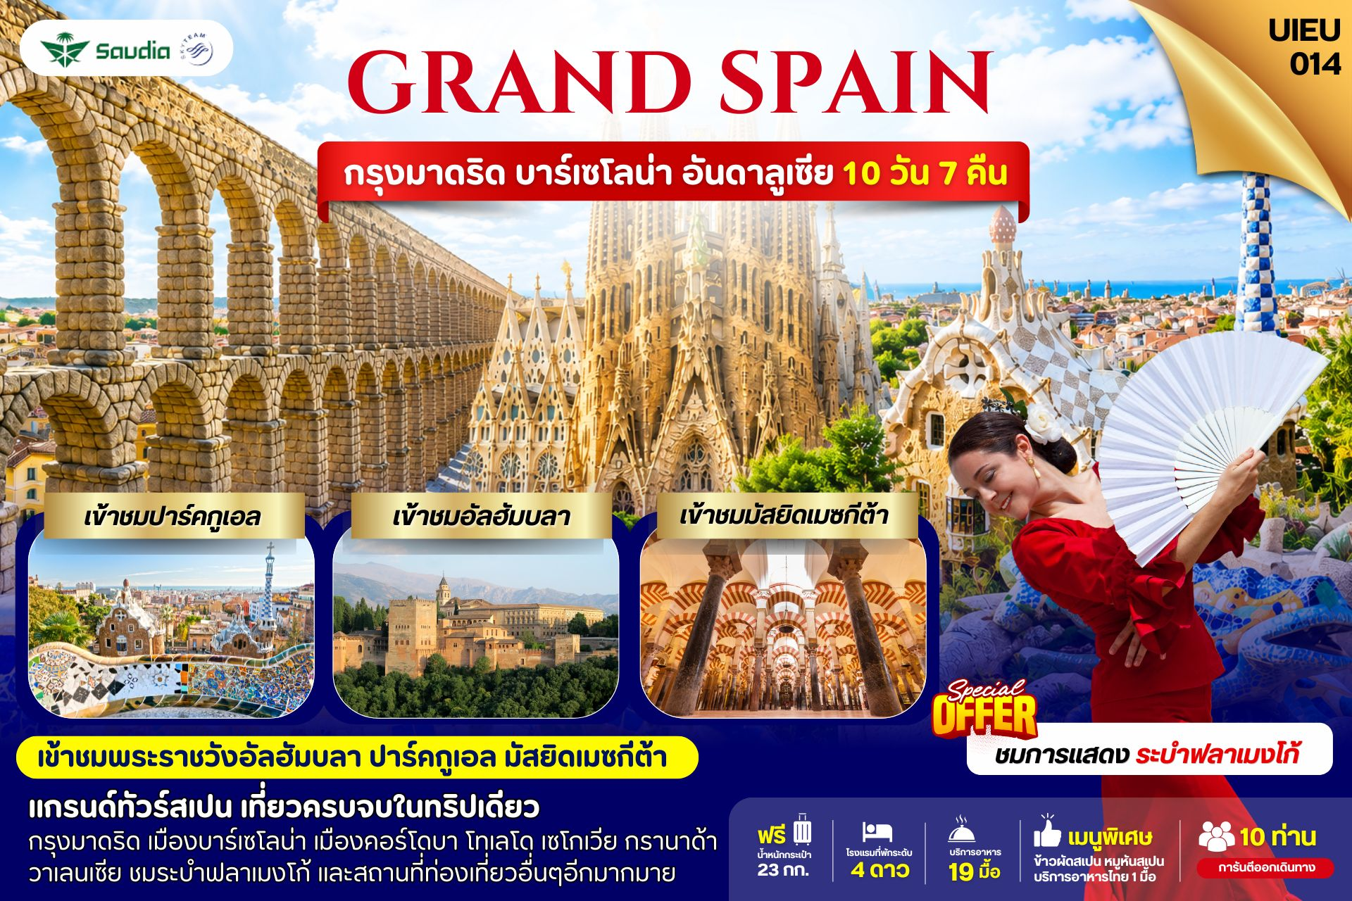

DAY | ITINERARY | MEALS
DAY | ITINERARY | BF | L | D
1 | กรุงเทพ-สนามบินสุวรรณภูมิ | × | × | ×
2 | ซาอุดิอาระเบีย-กรุงมาดริด-พลาซ่ามายอร์-ปูเอต้าเดลซอล  ชมการแสดงระบำฟลาเมงโก้ | × | × | √
3 | เมืองเซโกเวีย-สะพานส่งน้ำโรมัน-พระราชวังหลวงแห่งสเปน-ถนนเซอร์ราโน่ | √ | √ | √
4 | เมืองโทเลโด-มหาวิหารโทเลโด-เมืองคอร์โดบา | √ | √ | √
5 | เมืองคอร์โดบา-มัสยิดเมซกีต้า-MCARTHURGLEN DESIGNER OUTLET MALAGA | √ | √ | ×
6 | เมืองกรานาด้า-พระราชวังอัลฮัมบลา-เมืองมูร์เซีย | √ | √ | √
7 | เมืองวาเลนเซีย-มหาวิหารซานตามาเรีย-เมืองบาร์เซโลน่า | √ | √ | √
8 | เมืองบาร์เซโลน่า-ปาร์คกูเอล-LA ROCA VILLAGE | √ | √ | √
9 | บาร์เซโลน่า-ซากราดาฟามีเลีย-ถนนลารัมบลา-สนามบิน | √ | × | ×
10 | ซาอุดิอาระเบีย-กรุงเทพ-สนามบินสุวรรณภูมิ | × | × | ×

วันที่หนึ่ง กรุงเทพ-สนามบินสุวรรณภูมิ (-/-/-)

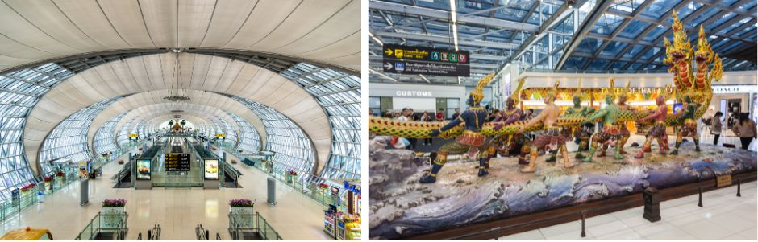
22.30 น. คณะเดินทางพร้อมกัน ณ สนามบินสุวรรณภูมิ อาคารผู้โดยสารขาออกระหว่างประเทศ ชั้น 4 เคาน์เตอร์สายการบิน SAUDIA AIRLINE เจ้าหน้าที่ให้การต้อนรับและอำนวยความสะดวก

วันที่สอง ซาอุดิอาระเบีย-กรุงมาดริด-พลาซ่ามายอร์-ปูเอต้าเดลซอล (-/-/D)

01.50 น. ออกเดินทางสู่ สนามบินคิงอับดุลอะซีซ โดยสายการบิน SAUDIA AIRLINE
เที่ยวบินที่ SV849 ( บริการอาหารและเครื่องดื่มบนเครื่องบิน)
06.00 น. เดินทางถึง สนามบินคิงอับดุลอะซีซ ประเทศซาอุดิอาระเบีย แวะเปลี่ยนเครื่อง
08.10 น. ออกเดินทางสู่ กรุงมาดริด ประเทศสเปน โดยสายการบิน SAUDIA AIRLINE
เที่ยวบินที่ SV227 ( บริการอาหารและเครื่องดื่มบนเครื่องบิน)
13.45 น. เดินทางถึง สนามบินกรุงมาดริด ประเทศสเปน หลังผ่านพิธีการตรวจคนเข้าเมืองและศุลกากร จากนั้นนำท่านเดินทางสู่ กรุงมาดริด (Madrid) เมืองหลวงของประเทศสเปน ตั้งอยู่ใจกลางแหลมไอบีเรียน ในระดับความสูง 650 เมตร เป็นมหานครอันทันสมัยล้ำยุคที่กษัตริย์ฟิลลิปที่ 2 ได้ทรงย้ายที่ประทับจากเมืองโทเลโดมาที่นี่และประกาศให้มาดริดเป็นเมืองหลวงใหม่ ยกเว้นในช่วงประมาณปี ค.ศ. 1601-1607 เมื่อพระเจ้าฟิลลิปที่ 3 ได้ย้ายเมืองหลวงไปที่เมืองวัลลาโดลิด มาดริดได้ชื่อว่าเป็นเมืองหลวงที่สวยที่สุดแห่งหนึ่งในโลกและสูงสุดแห่งหนึ่งในยุโรป
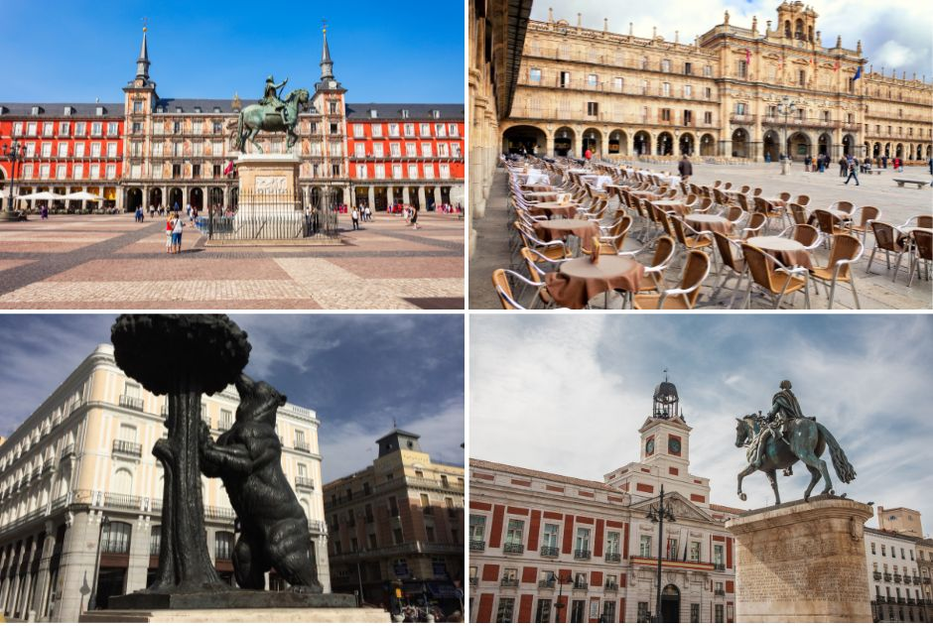

จากนั้นผ่านชม น้ำพุไซเบเลส (Cibeles Fountain) ที่สร้างอุทิศให้แก่เทพธิดาไซเบลีน เป็นสถานที่ที่ใช้ในการเฉลิมฉลองในเทศกาลต่างๆของเมือง จากนั้นนำท่านเดินทางสู่ พลาซ่า มายอร์ (Plaza Mayor) ใกล้เขต ปูเอต้าเดลซอล หรือประตูพระอาทิตย์ ซึ่งเป็นจตุรัสใจกลางเมือง นับเป็นจุดนับกิโลเมตรแรกของสเปน (กิโลเมตรที่ศูนย์) และยังเป็นศูนย์กลางรถไฟใต้ดินและรถเมล์ทุกสาย นอกจากนี้ยังเป็นจุดตัดของถนนสายสำคัญของเมืองที่หนาแน่นด้วยร้านค้าและห้างสรรพสินค้าใหญ่มากมาย
ค่ำ บริการอาหารค่ำ ณ ภัตตาคาร หลังอาหารนำท่าน ชมการแสดงระบำฟลาเมงโก้ การแสดงชื่อดังซึ่งเป็นวัฒนธรรมที่สืบทอดต่อกันมาและเป็นการแสดงที่มีชื่อเสียงของประเทศสเปน
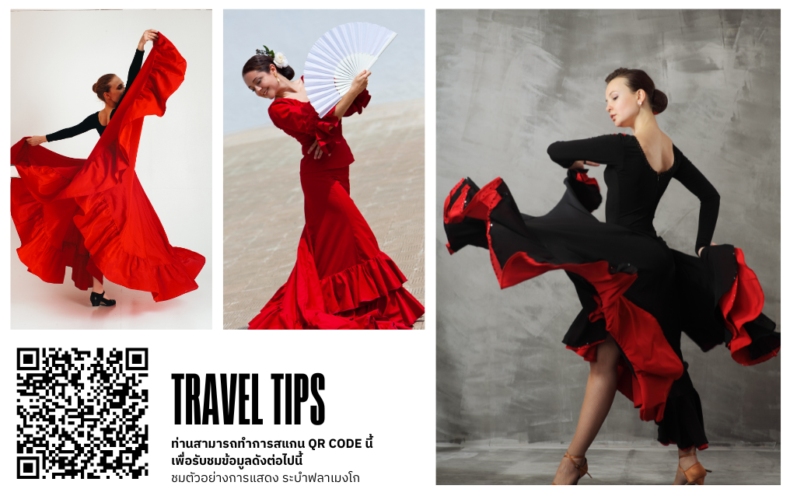

ได้เวลาอันสมควรนำท่านเข้าสู่ที่พัก
Novotel Campo De Las Naciones หรือเทียบเท่า
วันที่สาม เมืองเซโกเวีย-สะพานส่งน้ำโรมัน-พระราชวังหลวงแห่งสเปน-ถนนเซอร์ราโน่ (B/L/D)

เช้า บริการอาหารเช้า ณ ห้องอาหารของโรงแรม จากนั้นนำท่านเดินทางสู่ เมืองเซโกเวีย
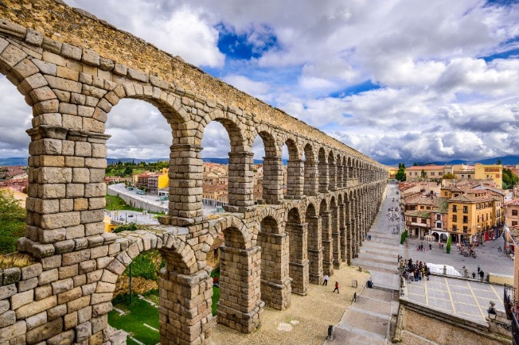
ใช้เวลาเดินทางประมาณ 1.30 ชั่วโมง เป็นเมืองหลักของจังหวัดเซโกเบีย ในแคว้นคาสตีลและเลออนของประเทศสเปน ตั้งอยู่บริเวณจุดบรรจบระหว่างแม่น้ำเอเรสมา กับแม่น้ำกลาโมเรสณ เชิงเขากวาดาร์รามา โดยขณะที่อยู่ภายใต้การปกครองของชาวโรมันและชาวมัวร์ เมืองนี้จึงมีชื่อเรียกว่า เซโกเบีย

นำท่านถ่ายรูปกับ มหาวิหารแห่งเมืองเซโกเวีย และ สะพานส่งน้ำโรมัน ที่มีชื่อเสียง นำชมเขตเมืองเก่าซึ่งล้อมรอบด้วยกำแพงที่สร้างขึ้นตั้งแต่คริสต์ศตวรรษที่ 8 และได้รับการบูรณะในระหว่างคริสต์ศตวรรษที่ 15

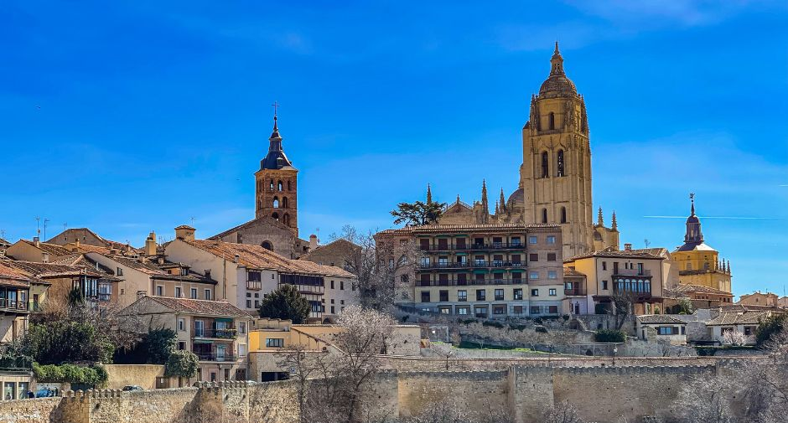
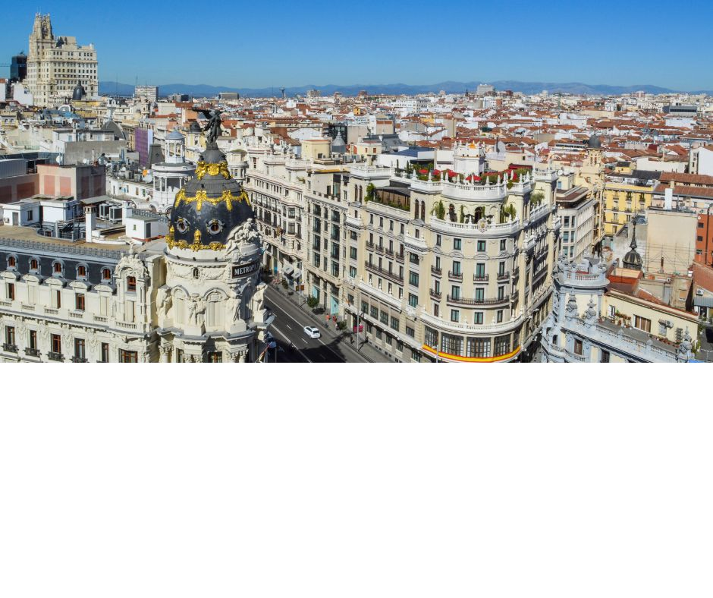
เที่ยง บริการอาหารกลางวัน ณ ภัตตาคาร (เมนูหมูหันสเปน) จากนั้นนำท่านถ่ายรูปด้านหน้า พระราชวังหลวงแห่งสเปน แห่งกษัตริย์ฮวน คาร์ลอส มีความสวยงามโอ่อ่าอลังการไม่แพ้พระราชวังอื่นๆ ในทวีปยุโรป หลังจากนั้นนำท่านสู่ ถนนเซอร์ราโน่ แหล่งช้อปปิ้งสินค้า แบรนด์เนมใจกลางกรุงมาดริด อาทิเช่น Louis Vuitton, Prada, Gucci, Hermes, Loewe, Furla, Zara, Camper เป็นต้น
ค่ำ บริการอาหารค่ำ ณ ภัตตาคาร (เมนูอาหารไทย)
จากนั้นนำท่านเข้าสู่ที่พัก
Novotel Campo De Las Naciones หรือเทียบเท่า
วันที่สี่ เมืองโทเลโด-มหาวิหารโทเลโด-เมืองคอร์โดบา (B/L/D)

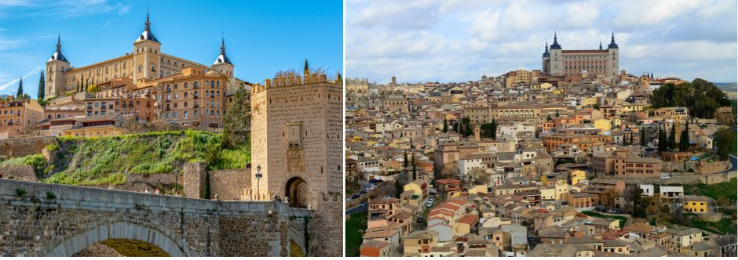
เช้า บริการอาหารเช้า ณ ห้องอาหารของโรงแรม จากนั้นเดินทางสู่ เมืองโทเลโด (Toledo) ใช้เวลาเดินทางประมาณ 1.30 ชั่วโมง เป็นเมืองแห่งศูนย์กลางประวัติศาสตร์และวัฒนธรรมของสเปน ชื่อเมืองหมายถึงการผสมผสานของ 3 วัฒนธรรม คือ คริสเตียน, อิสลามและฮีบรู ตัวเมืองตั้งอยู่บนหน้าผาสูงเบื้องล่างล้อมรอบไปด้วยแม่น้ำตาโค (Tajo) ซึ่งเหมาะแก่การป้องกันการรุกรานจากข้าศึก นำท่านเที่ยวชมเมืองและข้ามสะพานแบบโรมันดั้งเดิม (ปูเอนเต เด อัลกานตารา) บนเนินเขาท่านจะเห็นกัสตีโย เด ซาน เซร์บานโด ป้อมปราการ ขนาดใหญ่ที่ชาวโรมันสร้างขึ้นเพื่อปกปักษ์รักษาเมือง
นำท่านเที่ยวชม เขตเมืองเก่าโทเลโด ผ่านประตูเมืองปูเอร์ตาเดบิซากรา หนึ่งในประตูเมืองที่มีความสำคัญที่สุด นำท่านชมการผสมผสานของสถาปัตยกรรมอารบิค, มูเดฆาร์โกธิค เรเนสซองส์ จากนั้นนำท่านถ่ายรูปด้านหน้า มหาวิหารโทเลโด (Toledo Cathedral) สถาปัตยกรรมแบบโกธิคที่ยิ่งใหญ่สวยงามแห่งหนึ่งของโลกใช้เวลาสร้างยาวนาน แต่เดิมชาวมุสลิมใช้เป็นสุเหร่า ต่อมาได้ก่อสร้างรูปทรงแบบโกธิคในปี 1226 และเพิ่มศิลปะแบบมูเดฆาร์ บาร็อค และนีโอคลาสสิค จนแล้วเสร็จสมบูรณ์ในอีก 300 ปีถัดมา ภายในมีการตกแต่งอย่างงดงามวิจิตรด้วยไม้แกะสลักและภาพสลักหินอ่อน มุมด้านในเป็นอัลคาซาร์
เที่ยง บริการอาหารกลางวัน ณ ภัตตาคาร หลังจากนั้นนำท่านเดินทางสู่ เมืองคอร์โดบา (Cordoba) ใช้เวลาเดินทางประมาณ 5 ชั่วโมง ครั้งหนึ่งเคยถูกครอบครองโดยชาวโรมันและชาวมัวร์จากอาหรับ เมืองคอร์โดบาตั้งอยู่ริมฝั่งแม่น้ำกัวดัลกีเบีย เป็นเมืองศูนย์กลางของวัฒนธรรมมุสลิมในประเทศสเปน องค์การยูเนสโกได้ประกาศให้เมืองคอร์โดบาเป็นเมืองมรดกโลกของประเทศสเปน เมืองนี้เป็นเมืองในระบบกาหลิบที่มีความเจริญรุ่งเรืองที่สุดของยุโรปในสมัยศตวรรษที่ 10 มีการสร้างมหาวิทยาลัยเน้นการเรียนรู้ด้านวรรณกรรม, วิทยาศาสตร์ ปรัชญาและการแพทย์
ค่ำ บริการอาหารค่ำ ณ ภัตตาคาร จากนั้นนำท่านเข้าสู่ที่พัก
Fina Los Abetos หรือเทียบเท่า
วันที่ห้า เมืองคอร์โดบา-มัสยิดเมซกีต้า-McArthurGlen Designer Outlet Malaga (B/L/-)


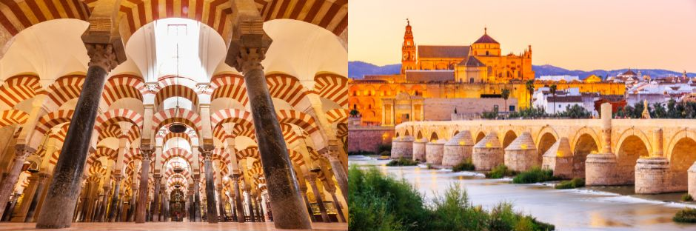
เช้า บริการอาหารเช้า ณ ห้องอาหารของโรงแรม หลังจากนั้นนำท่าน เข้าชมมัสยิดเมซกีต้า ที่มีขนาดใหญ่โตและออกแบบอย่างวิจิตรด้วยการใช้เสาหินจำนวนมากถึง 850 ต้น ต่อยอดเสาด้วยโครงสร้างคานโค้งแบบศิลปะโรมัน ผสมกับลวดลายแบบมัวริช ประดับด้วยเครื่องกระเบื้องเคลือบ อิฐ และหินฉลุลาย ทั่วทั้งอาคาร ด้านในสุดของมัสยิดจะสร้างมีหรับ อันเป็นเครื่องหมายแสดงทิศทางของเมืองเมกกะ ต่อมาเมื่อชาวคริสต์เข้ามายึดครองเมืองคอร์โดบา จึงได้มีการสร้างโบสถ์ขึ้นบริเวณกึ่งกลางของมัสยิด และสร้างหอระฆังสูง 93 เมตร ขึ้นในบริเวณสวนส้มและลานน้ำพุ
เที่ยง บริการอาหารกลางวัน ณ ภัตตาคาร หลังจากนั้นนำท่านเดินทางสู่ McArthurGlen Designer Outlet Malaga ใช้เวลาเดินทางประมาณ 2.30 ชั่วโมง จากนั้นอิสระให้ท่านได้เดินเล่นเลือกซื้อสินค้าที่มีกว่าร้อยร้านค้า และลดราคา 30%-70% ตลอดทั้งปี อาทิเช่น Adidas, Armani, Boss, Coach, Ferragamo, Lacoste, Moncler, New Balance เป็นต้น อิสระอาหารค่ำตามอัธยาศัย (ท่านสามารถเลือกรับประทานอาหารได้ภายใน OUTLET) จากนั้นนำท่านเข้าสู่ที่พัก
llunion Hacienda del Sol หรือเทียบเท่า
วันที่หก เมืองกรานาด้า-พระราชวังอัลฮัมบลา-เมืองมูร์เซีย (B/L/D)

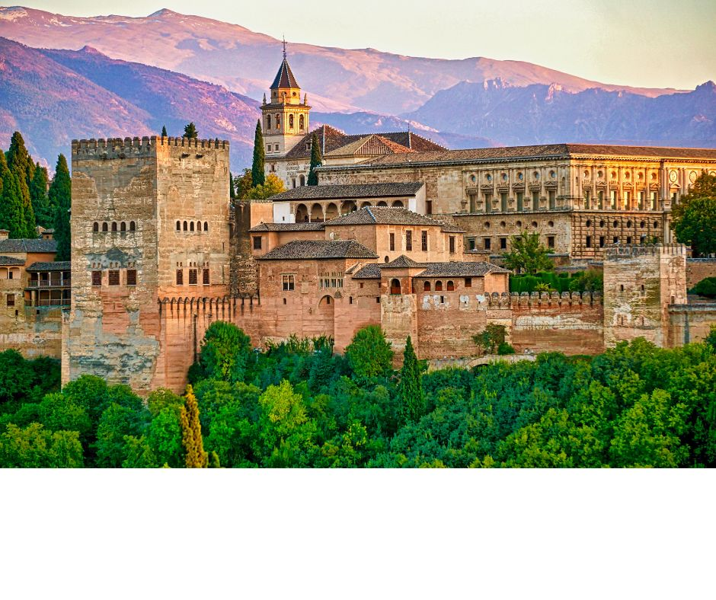
เช้า บริการอาหารเช้า ณ ห้องอาหารของโรงแรม จากนั้นนำท่านเดินทางสู่ เมืองกรานาด้า (Granada) ใช้เวลาเดินทางประมาณ 2.30 ชั่วโมง เป็นเมืองมรดกโลกในแคว้นอัลดาลูซีย ที่มีเรื่องราวมากมายผสมผสานวัฒนธรรมระหว่างศาสนาคริสต์และอิสลามเมื่อกว่า 1,000 ปีก่อนหน้านี้ แต่ยังทิ้งซึ่งความงดงามและมนต์ขลังไว้อย่างสมบูรณ์ จากนั้นนำท่านเข้าชมอัลฮัมบลา (AlHambra) พระราชวังและป้อมปราการอันยิ่งใหญ่ของราชวงศ์มุสลิมนาสริด (Nasrid Dynasty) ตั้งอยู่บนเนินเขาเหนือเมืองกรานาดา ในแคว้นอันดาลูเซีย หลายคนยกให้อัลฮัมบราเป็นหนึ่งในสถานที่ที่สวยที่สุดของยุโรป และเป็นอนุสรณ์สถานที่มีผู้เข้าชมมากที่สุดแห่งหนึ่งของสเปน
เที่ยง บริการอาหารกลางวัน ณ ภัตตาคาร หลังจากนั้นนำท่านเดินทางสู่ เมืองมูร์เซีย (Murcia) ใช้เวลาเดินทางประมาณ 4 ชั่วโมง เป็นเมืองทางตะวันออกเฉียงใต้ของสเปน อยู่ระหว่างเมือง Valencia และ Granada (เป็นเมืองที่เดินทางไปเพื่อไปพักค้างคืนเท่านั้น โปรแกรมอาจจะเปลี่ยนไปพักที่เมืองอื่นๆ เป็นการทดแทนได้)
ค่ำ บริการอาหารค่ำ ณ ภัตตาคาร จากนั้นนำท่านเข้าสู่ที่พัก
Fina Los Abetos หรือเทียบเท่า
วันที่เจ็ด เมืองวาเลนเซีย-มหาวิหารซานตามาเรีย-เมืองบาร์เซโลน่า (B/L/D)

เช้า บริการอาหารเช้า ณ ห้องอาหารของโรงแรม หลังจากนั้นนำท่านเดินทางสู่ เมืองวาเลนเซีย (Valencia) ใช้เวลาเดินทางประมาณ 3.30 ชั่วโมง เมืองหลวงของแคว้นบาเลนเซีย แคว้นปกครองตนเองที่ตั้งอยู่ทางตะวันออกเฉียงใต้ของประเทศสเปน ตั้งอยู่บนฝั่งแม่น้ำตูเรีย เป็นเมืองที่มีขนาดใหญ่เป็นอันดับที่ 3 ของประเทศสเปน
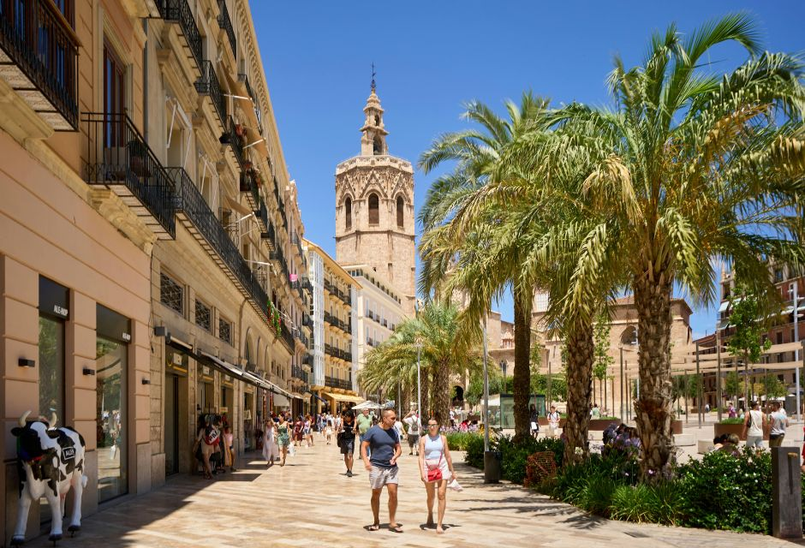
เที่ยง บริการอาหารกลางวัน ณ ภัตตาคาร จากนั้นนำท่านเที่ยวชม ย่านใจกลางจัตุรัสเมืองเก่า ซึ่งเป็นที่ตั้งของศาลากลาง, ที่ทำการไปรษณีย์, ร้านค้า, สนามสู้วัวกระทิง นำท่านถ่ายรูปกับ มหาวิหารวาเลนเซีย หรือ มหาวิหารซานตามาเรียแห่งวาเลนเซีย (Catedral de Santa Maria de Valencia) มหาวิหารที่ตั้งอยู่บริเวณใจกลางเมืองเก่า สร้างขึ้นในสไตล์ผสมผสานอาทิ โกธิค, นีโอคลาสสิก, บาร็อค จากนั้นนำท่านเดินทางสู่ เมืองบาร์เซโลน่า (BARCELONA) ใช้เวลาเดินทางประมาณ 5 ชั่วโมง เมืองใหญ่อันดับสองของสเปน และเป็นเมืองสำคัญที่สุดของแคว้นคาตาลุนญ่า เมืองนี้เป็นที่รู้จักเพราะสถาปนิกสมัยใหม่ รวมถึงศิลปินระดับโลกคนอื่นๆ และเพราะการได้รับเป็นเจ้าภาพจัดการแข่งขันโอลิมปิคเมื่อปี 1992 ทำให้โฉมหน้าของเมืองนี้เปลี่ยนไปอย่างมาก
ค่ำ บริการอาหารค่ำ ณ ภัตตาคาร จากนั้นนำท่านเข้าสู่ที่พัก
Labtwentytwo Barcelona, a Tribute Portfolio Hotel หรือเทียบเท่า

วันที่แปด เมืองบาร์เซโลน่า-ปาร์คกูเอล-La Roca Village (B/L/D)

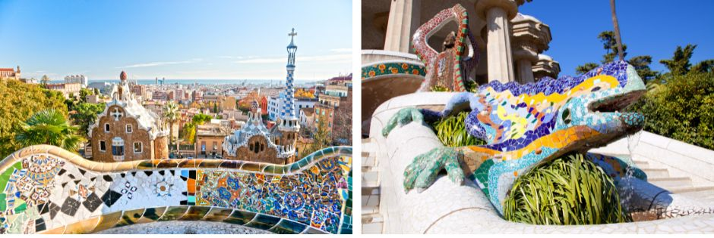
เช้า บริการอาหารเช้า ณ ห้องอาหารของโรงแรม จากนั้นนำท่าน เข้าชมปาร์คกูเอล (ParK Guell) เป็นหนึ่งในแลนด์มาร์กที่มีชื่อเสียงที่สุดของบาร์เซโลนา ออกแบบโดยสถาปนิกชื่อดัง อันโตนี เกาดี (Antoni Gaudí)
สวนแห่งนี้เป็นหนึ่งในผลงานมรดกโลกของ UNESCO และเป็นจุดที่ผสมผสานศิลปะสไตล์โมเดิร์นนิสต์เข้ากับธรรมชาติได้อย่างลงตัว นำท่านเที่ยวชมในส่วนของ The Dragon Stairway บันไดที่มีรูปปั้นมังกรหรือซาลามานเดอร์ประดับด้วยกระเบื้องโมเสกสีสันสดใส Plaça de la Natura (Nature Square) ลานกว้างที่ล้อมรอบด้วยม้านั่งกระเบื้องโมเสกทรงคลื่น จุดชมวิวเมืองบาร์เซโลน่าที่สวยที่สุดของสวน รวมถึงเที่ยวชมในส่วนต่างๆของสวน อาทิเช่น Hypostyle Room (Sala Hipóstila), Austria Gardens, Casa del Guarda เป็นต้น
เที่ยง บริการอาหารกลางวัน ณ ภัตตาคาร ถึงเวลาอันสมควรนำท่านออกเดินทางไปยัง La Roca Village เป็นเอาท์เล็ทชื่อดังในแคว้นคาตาโลเนีย ใกล้เมืองบาร์เซโลนา ประเทศสเปน ที่เต็มไปด้วยร้านค้าแบรนด์หรูและสินค้าแฟชั่นในราคาลดพิเศษ เป็นสถานที่ยอดนิยมสำหรับนักท่องเที่ยวที่ชื่นชอบการช้อปปิ้ง มีร้านค้ามากกว่า 140 ร้าน เช่น แบรนด์ระดับโลก Gucci, Prada, Burberry, Versace แบรนด์สเปน Loewe, Desigual รวมถึงภายใน Outlet ยังมีร้านอาหารและคาเฟ่ที่ให้บริการอาหารนานาชาติ อาหารสเปน และขนมหวาน
ค่ำ บริการอาหารค่ำ ณ ภัตตาคาร จากนั้นนำท่านเข้าสู่ที่พัก
Labtwentytwo Barcelona, a Tribute Portfolio Hotel หรือเทียบเท่า
วันที่เก้า เมืองบาร์เซโลน่า-ซากราดาฟามีเลีย-ถนนลารัมบลา-สนามบิน (B/-/-)

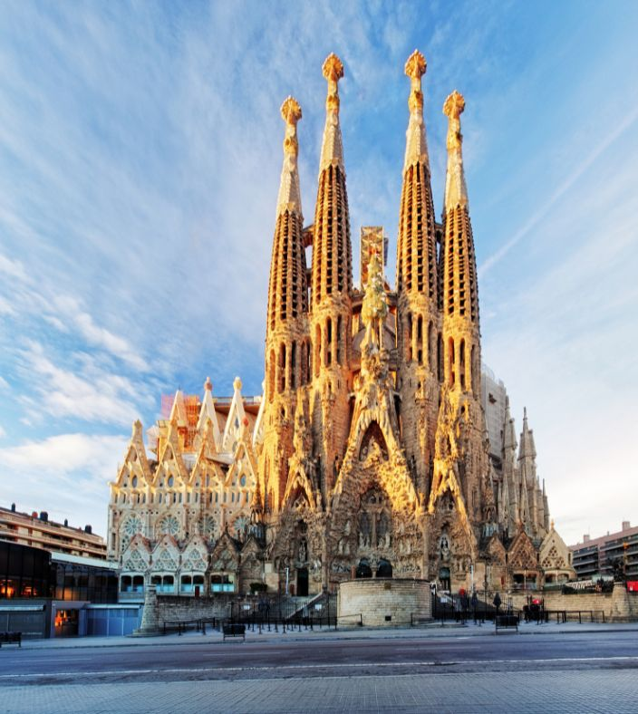
เช้า บริการอาหารเช้า ณ ห้องอาหารของโรงแรม จากนั้นนำท่านถ่ายรูปด้านหน้า ซากราดาฟามีเลีย (Sagrada Família) เป็นสถาปัตยกรรมประจำเมืองบาร์เซโลนาในประเทศสเปนที่ออกแบบโดยอันตอนี เกาดี สถาปนิกชาวคาตาลัน เป็นผลงานที่เรียกว่า โมเดิร์นนิสโม เป็นงานศิลปะเฉพาะถิ่นและเป็นอาร์ตนูโวที่มีเอกลักษณ์เฉพาะตัว โบสถ์แห่งนี้ ถูกสร้างขึ้นตั้งแต่ พ.ศ.2425 จนกระทั่งทุกวันนี้ก็ยังสร้างไม่เสร็จสมบูรณ์ จากนั้นนำท่านเดินทางสู่ ถนนลารัมบลา (La Rambla) ถนนคนเดินที่เชื่อมระหว่างจัตุรัสปลาซากาตาลุนญา (Plaça de Catalunya) และอนุสาวรีย์โคลัมบัส และเป็นถนนคนเดินชื่อดังที่มีร้านค้า ร้านอาหาร และนักแสดงข้างถนน เป็นจุดที่นักท่องเที่ยวต้องแวะไปเดินเล่น อิสระให้ท่านได้เดินชม ตลาดโบเกเรีย (Mercado de la Boqueria) เป็นตลาดที่มีชื่อเสียงที่สุดในบาร์เซโลนา ก่อตั้งมาตั้งแต่ศตวรรษที่ 13 ได้เวลาอันสมควรนำท่านสู่สนามบิน
16.25 น. ออกเดินทางสู่ สนามบินคิงอับดุลอะซีซ โดยสายการบิน SAUDIA AIRLINE
เที่ยวบินที่ SV849 ( บริการอาหารและเครื่องดื่มบนเครื่องบิน)
22.25 น. เดินทางถึง สนามบินคิงอับดุลอะซีซ ประเทศซาอุดิอาระเบีย แวะเปลี่ยนเครื่อง
วันที่แปด ซาอุดิอาระเบีย-กรุงเทพ-สนามบินสุวรรณภูมิ (-/-/-)

01.25 น. ออกเดินทางสู่ สนามบินสุวรรณภูมิ ประเทศไทย โดยสายการบิน SAUDIA AIRLINE
เที่ยวบินที่ SV844 ( บริการอาหารและเครื่องดื่มบนเครื่องบิน)
13.40 น. เดินทางถึงสนามบินสุวรรณภูมิ ประเทศไทย โดยสวัสดิภาพพร้อมความประทับใจ

ทางบริษัทจะดำเนินการจัดการโปรแกรมการเดินทางให้เป็นไปตามที่กำหนด แต่บางครั้งการเดินทางอาจจะมีการปรับเปลี่ยนได้ตามความเหมาะสม ทั้งนี้ขึ้นอยู่กับเหตุสุดวิสัยต่างๆ ที่อาจจะเกิดขึ้นได้ โดยคำนึงถึงผลประโยชน์และความปลอดภัยของลูกค้าเป็นหลัก และขอแจ้งให้ทราบว่าร้านค้าและห้างสรรพสินค้าในยุโรปบางแห่งจะปิดทำการในวันอาทิตย์

วันเดินทาง | กรุ๊ปไซส์ | ราคาต่อท่าน | พักเดี่ยว  เพิ่มท่านละ | หมายเหตุ
7-16 ต.ค. 69  ช่วงวันหยุดยาว | 25+1 หัวหน้าทัวร์ | 85,900 | 18,000 | ราคาไม่รวมวีซ่าและค่าบริการ  5,500 บาท/ท่าน
ราคาสำหรับเด็กอายุต่ำกว่า 12 ปี ไม่ใช้เตียง ลด 5,000 บาท จากราคาทัวร์
กรณีจอยแลนด์ สามารถสอบถามราคาการหักค่าตั๋วเครื่องบินได้จากเจ้าหน้าที่

